私立巨人高級中學

109學年度專題實作報告

血糖控制好，健康沒煩惱—青少年對糖尿病之認知與成因探討—以高中學生為例

學生：石珮辰（810015）
陳羿璇（810021）
李欣穎（810052）
龔婧瑩（810099）
王佳雯（810164）

指導老師：姚宜琪

中華民國110年06月

私立巨人高級中學
專題實作報告

血糖控制好，健康沒煩惱—青少年對糖尿病之認知與成因探討—以高中學生為例

經口試合格特此證明
口試委員

指導老師
（簽章）

中華民國110年06月

摘要

糖尿病是一種常見的不可逆慢性疾病，過往常發生在中老年人身上，但因現代飲食越來越豐富，導致罹患糖尿病患者有上升的趨勢，偶爾也會在新聞上看到年紀輕輕就罹患糖尿病的案例，而本組組員當中身邊也有糖尿病患者，多種原因引發本組探討糖尿病的動機。
此專題的主要目的是了解糖尿病之成因與對人體的影響，探討如何有效控制與改善糖尿病；此外，本專題深入探究糖尿病之飲食、類型、預防與治療，希望透過本專題提供讀者更多對於糖尿病的認知。本專題採文獻探討及問卷分析法，針對高中一、二年級的學生了解對於糖尿病的認知程度，共發放356份問卷，收回352份，其中337份為有效問卷，回收率達98.8%，問卷有效率達94.6%。
本組建議，其實要預防糖尿病很簡單，只要配合良好的飲食習慣和生活習慣，並定期身體健康檢查，能有效預防病症的發生。因糖尿病為不可逆之慢性病，除了注射胰島素外，也可以從飲食方面著手，例如改變進食的順序以免血糖快速上升；最重要的是三餐必須定時定量，避免暴飲暴食，造成血糖快速上升。

關鍵字：糖尿病、第一型糖尿病、第二型糖尿病、糖尿病飲食、糖尿病成因

目錄

封面內頁
簽名頁
摘要 iii
目錄 iv
表目錄 v
圖目錄 vi

壹、前言 1
一、研究動機 1
二、研究目的 1
三、研究方法 2
四、研究架構 2
貳、文獻探討 3
一、認識糖尿病 4
三、糖尿病類型 6
（一）第一型糖尿病 6
（二）第二型糖尿病 7
（三）妊娠型糖尿病 7
（四）其他類型糖尿病 8
四、糖尿病之預防 8
五、糖尿病治療 11
1、第一型糖尿病 11
2、第二型糖尿病 13
3、姙娠型糖尿病 15
六、糖尿病之飲食 15
參、問卷分析 18
肆、結論與建議 30
參考文獻 32

表目錄

表 2.1 血糖值 10
表 2.2 口服降血糖藥物分類 14

圖目錄

圖1.1 研究流程圖 3
圖2.1 :333原則 9
圖2.2 血色素值 12
圖2.3 胰島素注射器 12
圖2.4 胰島素施打位置 13
圖2.5 糖尿病飲食 16
圖3.1 糖尿病罹患率比例圖 18
圖3.2 糖尿病罹患率性別比例圖 19
圖3.3 糖尿病是否會遺傳認知比例圖 20
圖3.4 高血糖數值認知比例圖 21
圖3.5糖尿病症狀認知比例圖 22
圖3.6 改善糖尿病食物認知比例圖 23
圖3.7 糖尿病併發症認知比例圖 24
圖3.8 糖尿病是否能根治認知比例圖 25
圖3.9 影響血糖之激素認知比例圖 26
圖3.10幼年型糖尿病認知比例圖 27
圖3.11有代謝症候群的人未來罹患糖尿病的機率認知比例圖 28
圖3.12自我判斷糖尿病認知比例圖 29

壹、前言

一、研究動機

自由時報曾經報導過一則新聞，有位國小六年級的男童原本是個健康的孩子，但有段時間突然變得越來越胖，且脖子和腋下有洗不乾淨的深咖啡色紋路，之後男童被確診為第二型糖尿病。從新聞案例當中可以了解到糖尿病已不是中老年人才會得到的疾病了，現今糖尿病是生活中常見的疾病。本組組員家中也有罹患糖尿病的親人，因此進而引發本組想探究糖尿病的成因與影響，並藉此次專題的機會，了解高中一、二年級學生對於糖尿病之認知程度，並學習更多有關糖尿病的知識，再把正確的觀念傳遞給身邊的人，使大家能夠預防糖尿病之發生機率。

二、研究目的

（一）了解糖尿病的成因與影響。
（二）探討糖尿病患者的飲食。
（三）如何預防罹患糖尿病。
（四）不同類型糖尿病患者的日常護理
（五）了解高中學生對糖尿病的認知。

三、研究方法

（一）文獻探討：借閱圖書館書籍並參考有關糖尿病的飲食、影響及成因，從中更進一步了解如何預防或是緩解這個疾病，另外，本組查詢網路資料探討糖尿病帶來的症狀以及併發症。
（二）問卷分析：藉由問卷調查高中一、二年級學生對於糖尿病的了解程度，並分析背景經驗。

四、研究架構

圖1.1 研究流程圖
（資料來源：本小組自行繪製）

貳、文獻探討

一、認識糖尿病

糖尿病為一種漸進式的慢性疾病，當胰島素分泌不足或過少時，會造成血液中的葡萄糖沒有辦法進入細胞利用，而造成血糖值過高，Hello醫師在2020年曾經說過患者會因為胰島素分泌不足或身體無法有效利用，所以造成血糖過高。當血糖超過腎臟的負荷時，血液中的糖分便會經由尿液排出，故稱為糖尿病。
在一般情況下，進食後食物會被分解成葡萄糖，當葡萄糖進入血液後，胰臟會分泌胰島素來維持血糖的穩定度，但糖尿病患者胰臟分泌的胰島素並不足以應付這些食物所分解的醣類，而導致葡萄糖留在血液中，造成血糖值過高，當血糖值超過腎臟的負荷量，葡萄糖會隨著尿液被排出，即為糖尿病。
控制糖尿病需要藉由血糖機輔助，讓患者有效控制血糖，採用血糖機時請掌握「潔、採、校、保、維」這五步驟，潔：注意清潔。使用前後應留意血糖機清潔，維持良好的衛生習慣，以降低感染風險。採：適當採血。採血前，應先針對採血部位進行清潔與消毒，最好先使用肥皂清潔，再以75%酒精消毒，待手部完全乾燥後再進行採血。採血時應遵照血糖機使用說明採集足量血液以進行判讀。葉爵榮藥師在2018年提出採血部位建議可選擇手指末端兩邊近外側處，可降低採血疼痛感，且最好每次更換不同的採血部位為佳。校：自主校正。使用血糖機，最重要就是要確認檢驗的準確度，因此建議主動搭配校正用的品管液或是校正試片。此外，葉爵榮藥師在2018年也說過，每當更換一盒新的試紙時，也要先仔細核對血糖機上的代碼和試紙罐上的代碼是否符合，以確保檢驗結果的準確度。使用試片前應留意保存期限，在90天內使用完畢，過期就不要使用，也不要任意分裝試片。維：適時維護。建議應定期將血糖機與醫療院所之檢驗結果相比對，若出現嚴重差距、異常狀況時，建議可將血糖機送回原廠或經銷商進行檢修校正。

二、糖尿病成因

糖尿病主要是和自己的生活型態有關，如果攝食量過多、又不運動，就會導致胰臟過度工作，而造成胰臟阻抗。（HEHO健康，2021）
有遺傳糖尿病史的家族要特別注意自己的飲食及體重，因為有遺傳糖尿病史的家庭是糖尿病的高風危險群，當家中有遺傳糖尿病史，也代表自己身上帶有遺傳的基因，為了避免自己罹患糖尿病，可以透過控制自己的生活作息來預防，減少讓糖尿病發生的機會最好的方式就是讓自己的飲食習慣正常，並且固定時間運動，這樣就可以維持健康，遠離糖尿病發生的機會。（KB健康知識庫，2021）
糖尿病分成第一型糖尿病（胰島素依賴型）、第二型糖尿病（非胰島素依賴型）及其他型糖尿病，會引發第一型糖尿病是由於自體免疫系統異常，大量破壞胰島中β細胞使胰島素無法正常分泌（HELLO醫生，2021），第一型糖尿病病患必須依靠每天注射胰島素來降低自己的血糖，飲食方面也要特別注意，如果沒有維持好血糖就會發生低血糖昏迷、高血糖酮酸中毒等急性併發症（KB健康知識庫，2021），酮酸中毒是大量的酮酸會從肝臟進入血液中，血液中的酸性代謝產物增多，血液PH值下降，進而導致酮酸中毒。（HEHO健康，2018）
第二型糖尿病患者的胰臟並沒有失去分泌胰島素的功能，主要是細胞無法正常利用胰島素（胰島素阻抗）及胰島素相對分泌不足，造成血液中糖分過多（康健控糖生活學，2014)。第二型糖尿病患者可以透過增加運動量、減輕體重、戒菸以及藥物控制的方式去管理自己，避免更多併發症出現。（KB健康知識庫，2021、HEHO健康，2018）
引發糖尿病的其中一個原因是因為胰島素阻抗，根據iHealth政昇藥師（2019）說明，胰島素阻抗指的是胰島素沒有辦法有效的代謝葡萄糖，所以葡萄糖還留在血液中。衛生防護中心在2021年說明，糖尿病成因還包含了某些藥物或疾病，令胰臟受損，影響胰臟分泌胰島素的功能，常見藥物為磺氨類藥物、口服避孕藥等，這些藥品的副作用會導致急性胰臟炎，依據曾競鋒醫師說明急性胰臟炎容易造成慢性胰臟炎，身體細胞就會經一系列的發炎反應後遭到破壞，使身體中的β細胞不能倖免，所以造成胰島素的分泌不夠。從上述我們可得知，會罹患糖尿病並不全是因為胰島素分泌不足，有可能是飲食、生活型態、體重等多方面因素。

三、糖尿病類型

（一）第一型糖尿病：ihealth2019年2月25日提出第一型糖尿病源自身體免疫系統出問題，抗體變得無法分辨敵我，開始攻擊製造胰島素的胰臟β細胞，造成胰臟無法分泌或只分泌少量胰島素。2019年在Hello健康中曾提到正常人的胰腺約有200萬個胰島，其中有很多分泌胰島素的β細胞，若這些細胞受損，就會使胰島素分泌不足而無法有效的將血糖降低到正常值，因此罹患糖尿病。第一型糖尿病是因為分泌胰島素的細胞病變，使患者嚴重缺乏甚至無法分泌胰島素，因缺乏胰島素，而造成血糖居高不下。第一型糖尿病發病速度較快，患者會有體型消瘦、體重減輕、多尿、常感到口渴等明顯症狀，患者通常需要藉由注射胰島素來穩定血糖平衡。

（二）第二型糖尿病：BD醫療科技公司提到第二型糖尿病為最常見的一類，主要是因為胰島素分泌不足或身體使用胰島素的能力減弱。發病速度相較於第一型來的緩慢，病徵因為不明顯，所以病患在剛開始並不會輕易察覺自己得到糖尿病。罹患年齡層多為中年以上、有家族病史、BMI過高、飲食習慣不佳或多坐少動的人。第二型糖尿病的治療方法會因每個人的嚴重程度而在治療上有所不同，較輕微者可以透過改善不良生活習慣或控制體重及規律運動來維持血糖的水平，而較嚴重者就需服用降血糖的藥劑甚至注射胰島素來控制血糖。

（三）妊娠型糖尿病：中國醫藥大學附設醫院在2020年5月9日提到妊娠性糖尿病為懷孕時盤胎分泌過多的荷爾蒙，而這些荷爾蒙造成胰島素降血糖的作用變差，若胰島素分泌不足，加上懷孕時體重的增加，促使血糖的上升，就會造成糖尿病的發生。ihealth在2019年2月25日提出妊娠型糖尿病是懷孕時會出現的暫時性糖尿病症狀，不過通常病症會在產後消失，需要注意的地方是，若母親在懷孕時罹患妊娠糖尿病卻沒有接受妥善的治療與照顧，會使胎兒間接呈現高血糖狀態，提高胎兒先天畸形、死胎、巨嬰症的機率。

（四）其他類型糖尿病：新竹馬偕紀念醫院在2017年7月1日提出「少見的原因造成血糖代謝異常，如胰島素作用的基因缺陷、外分泌性胰腺疾病、其他內分泌腺功能異常、藥物或化學藥品傷害、病毒感染等。」

四、糖尿病之預防

不只有愛吃糖的人才會患有糖尿病！其實讓人們患有糖尿病的原因非常多，除了飲食之外，生活習慣也和糖尿病息息相關。那我們要如何預防自己患有糖尿病呢？
根據2019年iHealth的政昇醫師提到「主要能預防糖尿病的飲食就是少油、少鹽、少糖、高纖維，這類的飲食不僅僅適合用於預防糖尿病更適用於保健身體或預防其他疾病。」也要盡量避免暴飲暴食，最重要的就是戒菸、戒酒，因為菸含有尼古丁，而尼古丁會抑制胰島素的分泌，內分泌新陳代謝內科曾競鋒醫師在89年曾提過「在空腹的時候酒精會造成低血糖，其經由抑制糖質新生作用、抑制肝醣分解、減低胰島素抗性等機轉」，尼古丁也會抑制胰島素的分泌，也盡可能的少喝含糖的飲料，在2020年HERO，林以璿提到「含糖飲料內的糖會使體內的葡萄糖和胰島素濃度升高，使我們得到飽足感而印象食慾」。
除了在飲食方面，在行動方面也是在預防糖尿病中非常重要的一個環節，糖尿病其中一大原因也有可能是體重過重或是缺乏運動，我們可透過「333原則」來管理自身的運動，建議大家可以選擇健走、慢跑或是游泳等的有氧運動，不但可以預防糖尿病也可以維持身材更可以調適心情，而「333原則」指的是一週運動三次，每次30分鐘，每次運動心跳強度達每分鐘130以上的原則進行。

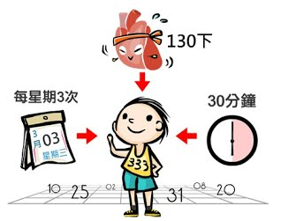
圖2.1 333原則
（圖片來源：https://sites.google.com/site/ri26di）

會患有糖尿病其中一大原因也有可能是體重過重或是缺乏運動，肥胖會降低細胞對胰島素的利用的能力，使血糖濃度提高而換得糖尿病，也有可能是因為胰臟疾病、內分泌疾病、藥物等因素而引起的。不能只覺得是因為飲食關係而引起糖尿病所以只專注在飲食而忘記了生活型態也是重要的環節，要內外兼顧才有可能有效的預防糖尿病的發生。
除了運動和飲食之外，我們還可以藉由自我檢測來檢視自己的健康狀況，我們在血壓、血糖、血脂必須嚴格管控，血壓範圍須控制在140/90mmHg，空腹血糖值需低於100mg/dl，低密度膽固醇（LDL-C）值須在130mg/dl以下。

表2.1 血糖值
項目 | 靜脈血糖
項目 | 空腹靜脈血糖 | 餐後2小時靜脈血糖
正常人 | <6.1(mmol/L) | <7.8(mmol/L)
糖尿病 | ≧7.0(mmol/L) | ≧11.1(mmol/L)
糖耐量減退(IGT) | <7.0(mmol/L) | 7.8~11.1(mmol/L)
空腹血糖調節受損(IFG) | 6.1~7.0(mmol/L) | <7.8(mmol/L)
（表格來源：本小組自行繪製）

患有糖尿病時，心肌梗塞的罹患率比沒有糖尿病的人高出2到4倍。（衛生福利部國民健康署，2019）。國立台灣大學醫學院附設醫院新竹分院在2015年也指出「若要測早餐飯前的血糖，則前一晚半夜12時以後到次日早上檢查前，都不能吃任何食物及飲料」，因為食物和飲料裡的糖類都會造成血糖的升高，若期間口渴可以喝白開水。也要注意試紙有沒有在有效期限內或是有沒有受潮，機槽內也一定要要保持乾燥且整潔，因為這些問題都會影響到機器測試血糖的功效。
亞洲糖尿病基金會在2021年曾提到「當面對壓力而感到焦慮時，身體會釋出壓力荷爾蒙來應付挑戰，血糖會因而升高；長期處於壓力下，則會大大增加糖尿病的風險。」壓力會影響人體內賀爾蒙的分泌，導致肝糖分解成血糖，而使風險提高。許多人會選擇大吃大喝來舒緩自己的壓力，但這項舉動只會使罹患糖尿病的風險提升，大吃大喝雖然對一些人來說能有效調適壓力，但在其中更佳提升了罹患糖尿病的機會！大吃大喝不但造成，而肥胖和很多癌症有關，同時也降低人體對癌細胞的抵抗力。

五、糖尿病治療

1、第一型糖尿病：
第一型糖尿病通常只能靠注射胰島素來維持正常的身體機能，患者必須定期回診抽血看糖化血色素值數（圖2.2）是否正常，測糖化血色素目的是為了初步觀察近期2、3個月血糖的平均值，再來取患者平時使用的血糖機測得每天四次測量的血糖值繪製成曲線圖，並得出平均值，再藉由兩者做對比作為拿取藥物劑量的依據，醫生會根據目前情況給予適合的胰島素類型，胰島素最常的分法是長效型和短效型。

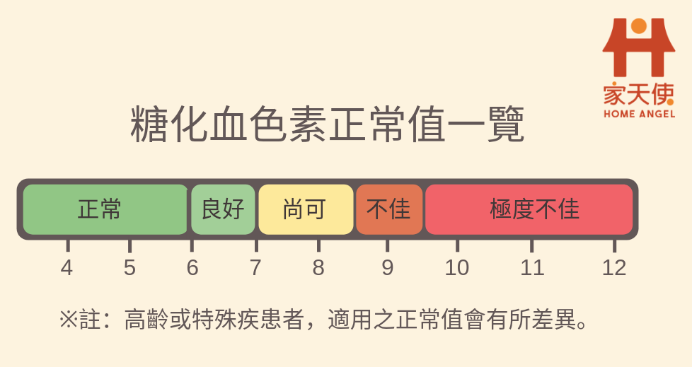

圖2.2：血色素值
（圖片來源：https://ghsha.com/articles/213）

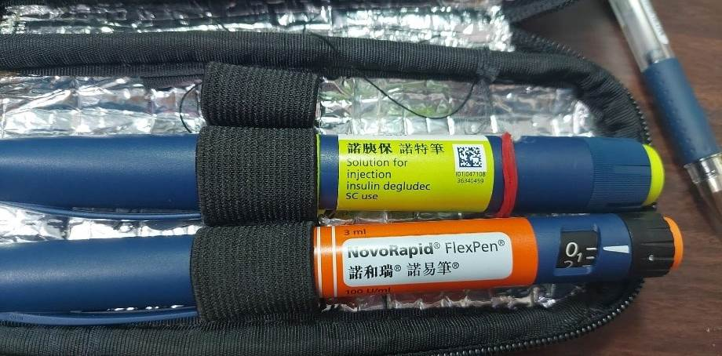
長效型和短效型是指起作用的時間快慢，圖三注射器上面那隻為長效型，下面則是短效型，每隻劑量大約為300U，每次注射劑量14U為標準做增減，每次回診大概拿4至5隻，沒有使用過的胰島素注射筆必須放於冷藏保存，使用中的則須用保冷袋保存，吃完飯後須施打短效型胰島素才能快速控制血糖，睡前則施打長效型胰島素控制血糖。
圖2.3 胰島素注射器
（圖片來源：本小組自行提供）

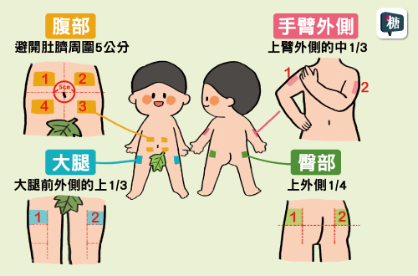
因為食物的不同、心情、環境、生理期、成長發育等等因素導致血糖值起伏，因此劑量需於每次施打前做改變，每餐須計算出吃下的食物熱量為多少大卡，再估算需要注射多少U的胰島素，每次施用的胰島素藥效約兩小時，時間過後要再次測量血糖值，若血糖值不再標準範圍內就需再補打，注射部位為（圖2.4）所示，每次注射必須位於不同部位，讓傷口有時間恢復，若重複施打同樣的部位，會造成身體無法吸收到胰島素。
圖2.4 胰島素施打位置
（圖片來源：http://dmtalks.com.tw/content/1170）

2、第二型糖尿病：可分為前期藥物治療或後期的注射胰島素，藥物治療為口服降血糖藥物，降血糖藥物可分為八類（表2.2），如果藥物控制不好則須改成注射胰島素。

表2.2：口服降血糖藥物分類
分類 | 主要機轉 | 常見藥物成分 | 主要副作用 | 備註
雙膩類  (Biguanides) | 1、減少肝臟生成葡萄糖。  2、減少道吸收葡萄糖。  3、減少肝細胞與周邊組織對胰島素的阻抗性。 | metformin | 腹部不適、口中有金屬味。 | 健保給付規定:  第二型糖尿病原則上優先使用此種藥物
磺尿素類 glimepiride  (Sulfonylureas,SU) | 刺激胰島素分泌。 | glimepiride  glipizide  chlorpropamide | 低血糖。
Meglitinide | 刺激胰島素分泌。 | repaglinide  nateglinide | 低血糖。
葡萄糖酶抑制劑(a-glucosidaseinhibitor) | 減緩小腸對糖類的吸收。 | acarbose  miglitol | 腹部不適。
DPP-4抑制劑(Dipeptidyl peptidase-4inhibitor) | 減少內生性GLP-1被分解,維持腸泌素刺激分泌胰島素的功能。 | sitagliptin  vildagliptin  saxagliptin  linagliptin | 腸胃不適。類感冒症狀(流鼻水、頭痛、喉嚨痛)。皮膚過敏。
GLP-1受體促效劑(Glucagon-like peptide1 receptor agonist) | 模擬人類腸泌素GLP-1構造，延緩被D-4分解的時間，維持腸泌素刺激分泌胰島素的功能。 | exenatide  liraglutide | 噁心、嘔吐、腹瀉。
Thiazolidinediones(TZD) | 減少肝細胞與周邊組織對胰島素的阻抗性。 | rosiglitazone  pioglitazone | 體重增加、水腫、腹部不適、肝毒性。增加心血管疾病風險(rosiglitazone)，使用2年以上膀胱癌風險(pioglitaone)。 | 不建議使用此類藥物。
SGLT-2抑制劑(Sodium-glucose transport  proteins 2 inhibitor) | 抑制腎臟對葡萄糖的再吸收功能,使葡萄糖從尿液排出體外。 | empagliflozin  dpaglifozi | 酮酸中毒、嚴重泌尿道感染、截肢、腎損壞。 | 不建議使用此類藥物。
（資料來源：https://www.lifeplus.com.tw/6414）

3、姙娠型糖尿病：分為非藥物治療和藥物治療，大部分患者可藉由非藥物治療達到良好控制，少部分需要再借助藥物的治療，兩者都必須實施血糖監測，每日至少四次以上的監測達到有效控制的目的，中國醫藥大學附設醫院提出血糖檢測標準「空腹血糖<95 mg/dl、餐後一小時<140 mg/dl、餐後二小時<120 mg/dl、低血糖不可<70 mg/dl」。

（1）非藥物治療：由飲食、運動等等生活型態調整，烏日林新醫院指出飲食方面，依據六大類所需營養提供建議量，運動方面則採低等至中等強度的有氧運動，多以上肢運動為主，還有不負重的下肢運動，如：散步、游泳等等，以不影響胎兒成長和有效控制患者血糖為主。
（2）藥物治療：馬偕醫院指出傳統上常使用胰島素針劑Insulin作為第一線的藥物治療，但近年來越多數據顯示口服的降血糖藥物Metformin也可用於治療成效與胰島素針劑相當。

六、糖尿病之飲食

- 新光醫院內分泌糖尿病科醫師陳佩綺表示，罹患糖尿病的患者可將每餐的飲食順序改為：（1）蔬菜（2）肉（3）飯，這樣能使患者更容易去控制自己的血糖，先吃菜是因為蔬菜含有纖維素，可以讓人產生飽足感，之後再吃肉、蛋、魚等，對血糖較沒有影響性的食物，最後吃飯是因為前面已經有吃一些東西了，所以最後吃白飯就不會過量。

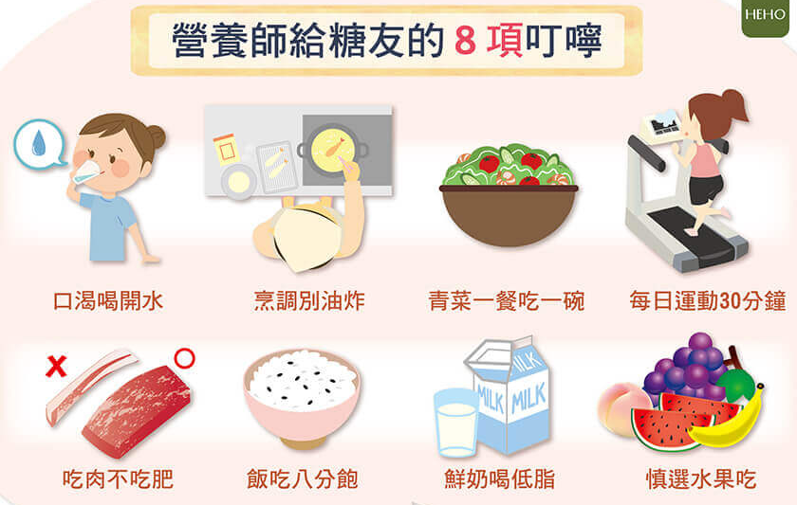
圖2.5 糖尿病飲食
(資料來源：https://heho.com.tw/archives/9630)

- 中國醫藥大學附設醫院在2014年曾提出每天少量多餐、定時定量的飲食對患者是比較有幫助的，如果三餐不規律可能會因為太餓而飲食過量，進而引發血糖時高時低，這樣患者並不好控制自身血糖！

- 彰基體系營養暨膳食部蔡杏君營養師在民國103年曾提到，糖尿病患者可以適當的補充營養，每個人體質、飲食習慣及生活型態皆不相同，因此購買前需要讓醫生評估並了解個人所需的營養素再去選購。有許多糖尿病患者的營養品裡都會添加鉻，鉻是一種可以協助胰島素增加的元素，一天只要用足夠的量即可，過量並不會更好。

- 鄧瑞鴻中醫師說過要均衡攝取營養，注意飲食的平衡。攝取高纖食物、選擇低GI飲食，高纖食物含有豐富的膳食纖維，能增加飽足感有助於控制食量，可以延緩血糖上升達到血糖穩定的功能，低GI的飲食可以避免血糖不穩定，富含纖維質的全穀類食物、深綠色蔬菜，較豐富的食物，GI值則相對較低。
- 根據自由健康網在2018年曾提到糖尿病患者忌暴飲暴食，這會造成血糖迅速上升，以及胰島素分泌產生障礙，這樣就需要更多時間把血糖調回正常值。
- 根據衛生福利部國民健康署在2018年曾提出，熱量的計算：依照病患的年齡、性別、身高、體重、活動量及病情決定每日所需的總熱量。

公式：每日總熱量＝理想體重×30大卡（輕度）
每日總熱量＝理想體重×35 大卡（中度）
每日總熱量＝理想體重×40 大卡（重度）

參、問卷分析

此次發放問卷的目的是為了瞭解高中一、二年級學生對於糖尿病的認知，藉由問卷可以讓我們了解到青少年對糖尿病的認知有多少，以利專題的分析與製作。本次共發放356份問卷，收回352份，其中337份為有效問卷，19份為無效問卷，回收率達98.8％，有效回收率達94.6％。

一、您身邊是否有罹患糖尿病的親朋好友？（若有請繼續回答2、3題）
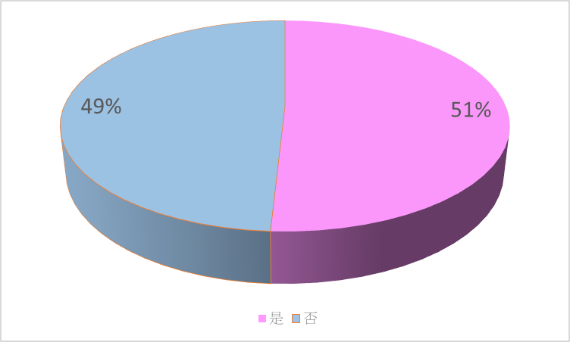
是
否
51%(173人)
49%(179人)

圖3.1糖尿病罹患率比例圖

由上圖可知高中一、二年級學生中有179人勾選是，173人勾選否，比例為51％：49％。表示出有一半以上的同學身邊有罹患糖尿病的親友，由此可知糖尿病的盛行率高。根據文獻2.1可知糖尿病為盛行率高且危害性大的不可逆慢性疾病，在文獻2.4可知我們可以透過改變飲食、調適壓力、規律運動、控制體重在理想BMI範圍內等來預防罹患糖尿病。
二、患者性別為？

圖3.2糖尿病罹患率性別比例圖
此題接續第一題我們可以得知此次調查結果，罹患糖尿病的男性為103人，女性為78人，比例為57％：43％。根據張永昇醫師在2018年曾發表過，全球糖尿病人口男性比女性多一些，但糖尿病的死亡人口是女性多於男性。測量的方法如果不同，男性女性的罹患率比也有不同的結果。

三、糖尿病是否會遺傳？

圖3.3糖尿病是否會遺傳認知比例圖
由上圖可知，勾選是的有259人，勾選否的有79人，有七成半的人知道糖尿病會遺傳。根據文獻2.2我們可以知道糖尿病跟遺傳相關，細胞內基因會病毒是否附著於細胞表面或進入細胞、改變新陳代謝。雖然糖尿病會遺傳，但其實只要控制好自己的飲食就可以減少罹患糖尿病的機會。
在懷孕期間若罹患妊娠期糖尿病，即使分娩之後症狀就會消失，但爾後罹患第二型糖尿病的機率還是會比一般人來得高，孩子罹患糖尿病的風險也提高，若新生兒的出生體重大於4000公克，罹病的風險也會提高。

四、空腹血糖多少以上時稱之為高血糖？

圖3.4高血糖數值認知比例圖
由上圖可知，有114人清楚知道血糖大於100mg/dl時即為高血糖，比例只佔了四成左右，這表示有六成多的同學對血糖的概念還是不清楚的。而我們知道正常人的血糖值，在飯前空腹八小時狀態下會在100mg/dL以內、飯後兩小時的血糖值低於140mg/dL；如果飯前血糖值高於126mg/dL或飯後的血糖值高於200mg/dL，只要符合其中之一，都屬於糖尿病。
當我們的血糖落在糖尿病前期的時候，表示我們的胰臟已經開始在告訴我們他發生了問題，如果我們再不注意，等到變成糖尿病時，就已經有一半的胰島細胞過勞而死亡。

五、糖尿病有哪些症狀？（複選）

圖3.5糖尿病症狀認知比例圖
由上圖可知，高中學生有46人認為選項「不會經常覺得疲累」是糖尿病的症狀，但胰島素阻抗會造成肌肉攝取葡萄糖的速率變慢，讓肌肉始終處於飢餓的狀態，因此身體會因為能量不足而有疲累感。
排尿次數增加是因為身體必須將濃度高的血糖代謝掉，所以大腦會發出喝水的信號，也因喝進去的水份多，排尿次數也跟著增加。視力模糊是因為血糖過高而改變水晶體，造成視網膜出血、水腫甚至失明。食量上升但體重下降是因為糖尿病患體內缺乏作用胰島素的能力，使得葡萄糖不能完全被吸收，而是隨著尿液被排出體外，排尿次數多也會使得能量散失。手腳刺痛是因為血糖濃度過高而造成神經受損。

六、哪些食物可改善糖尿病？（複選）

圖3.6改善糖尿病食物認知比例圖
由上圖可知，高中學生勾選最多的選項是糙米，有269人次，糙米中富含纖維質，飯後產生的血糖高點較低，可以防止血糖快速上升，且有飽足感能夠避免攝取太多食物。第二多人勾選的是南瓜，有239人次，南瓜富含豐富的鉻，可以有效控制血糖。第三多勾選的選項是洋蔥，有228人次，洋蔥可以控制血糖上升，內含硫化物，硫化物是抗氧化的成份，可以有效減少血管的相關疾病。
豬肝被勾選的比例並不多，只有52人次，大多數的人認為豬肝可能會使血糖升高，但其實豬肝含有大量的煙酸、磷、鉀等微量元素，可以協助分泌胰島素，不但不會使血糖升高，反而是會協助血糖值的控制。

七、糖尿病會引發哪些症狀？（複選）

圖3.7糖尿病併發症認知比例圖
由上圖可知，大部分的被勾選的選項是與腎臟相關的，表示出同學對糖尿病的併發症認知局限於腎臟，但糖尿病不僅會造成腎功能病變，也會造成其他部位病變，比如最少人知道的併發症為肺結核，只有4個人勾選，在多數人認知裡肺結核與糖尿病怎麼也扯不上邊，但糖尿病患者通常會有代謝異常、營養不良等情況，這些原因都會促使肺結核的形成。

八、糖尿病是否能根治？

圖3.8糖尿病是否能根治認知比例圖

由上圖我們可以得知，高中的一、二年級學生裡有45人勾選是，272人勾選否，有將近八成的人認知是正確的，表示大部分的人具備基礎的醫療知識。負責分泌胰島素來幫助血糖控制的「胰島細胞」，如果失去功能之後，就無法再度恢復，因此糖尿病在目前並無法治癒，只能透過生活型態改變及治療來得到控制。
第1型糖尿病由於胰島細胞被破壞，在身體缺乏胰島素下，不得不以注射胰島素的方式進行治療。第2型糖尿病的原因有一部分是因為胰島素缺乏，也有一部分是身體發生了胰島素阻抗，也就是人體細胞對胰島素的敏感性降低，血液的葡萄糖無法順利進入細胞中進行分解及能量的提供，而使得胰島素分量相對缺乏，以致造成血糖上升。
九、血糖過高是因為哪個激素分泌不足？

圖3.9影響血糖之激素認知比例圖
由上圖可知，高中學生中有8人認為血糖過高是因為升糖素分泌不足所造成的，有4人勾選腎上腺素，0人勾選膽汁。根據文獻2.6我們可以得知，缺乏胰島素或是無法分泌胰島素時，都會造成無法維持血糖平衡而罹患糖尿病的情況，因此有279人相當於九成的同學之認知是正確的，。
人體的胰臟中有α細胞、β細胞和荷爾蒙，β細胞分泌「胰島素」荷爾蒙，一般人體在血糖高的時候，身體會分泌胰島素，使血液中的葡萄糖趨於平穩；α細胞會在血糖低的時候分泌升糖素，使得血糖升高，升糖素與胰島素作用相反，兩者屬於拮抗作用關係。

十、「幼年型糖尿病」好發於12~16歲青少年，需注射胰島素治療，請問此型糖尿病為第幾型？

圖3.10幼年型糖尿病認知比例圖
由上圖可知，勾選第一型的有171人，勾選第二型的有147人，第三型則有26人，第四型也有7人勾選。根據文獻資料2.3，我們可以得知幼年型糖尿病為第一型糖尿病第一型糖尿病是受到自體免疫系統出現問題，使胰臟中負責的胰島素細胞被破壞，好發年齡多出現在幼童或青少年時期。
第二型糖尿病是因飲食過度、缺乏運動、壓力等有關，多發生在中年以後。第三型糖尿病為阿茲海默症的特徵之一，主要是因為大腦內的胰島素阻抗，但目前尚未將阿茲海默症正式列入糖尿病的類型中。第四型糖尿病為妊娠型糖尿病，因懷孕時盤胎分泌過多的荷爾蒙造成胰島素降血糖的作用變差，加上懷孕時體重的增加促使血糖的上升，因此造成糖尿病的發生。
十一、若有代謝症候群的人，未來罹患「糖尿病」的機率是平常人的幾倍？

圖3.11有代謝症候群的人未來罹患糖尿病的機率認知比例圖
由上圖可知，原本有代謝症候群的人，在未來罹患糖尿病機率會比一般人高6倍、高血壓高4倍、高血脂高3倍、心臟病及腦中風高2倍，可能有很多人不知道代謝症候群也會增加罹糖尿病的機率。
希望經過報告敘述後能讓大家真正了解這些倍數關係，也真正學到如何預防糖尿病或是病況惡化。代謝症候群的衍生疾病包括：心臟病、腦血管相關疾病、糖尿病、高血壓及腎臟病等，死亡率已高達30.4％。

十二、如何得知自己罹患糖尿病？（複選）

圖3.12自我判斷糖尿病認知比例圖
根據上圖可知，大部分人都有正確的認知，其中多吃、多喝、多尿是最多人得知自己罹患糖尿病的症狀，根據文獻2.1可知，若罹患糖尿病會造成視力衰退、體重下降、時常覺得疲累、傷口不易癒合、夜尿次數增多等症狀。有超過四成的人以為罹患糖尿病會造成體重上升，但這是誤解，因為有糖尿病的人的細胞對胰島素的不敏感，導致葡萄糖無法進入血液，造成大腦一直釋放出飢餓的訊息，造成糖尿病患者吃很多卻不會肥胖。

肆、結論與建議

現今糖尿病罹患率劇增，與國人的飲食習慣、生活習慣息息相關，這次的專題我們透過了網路資料及書籍內容來更進一步的探討糖尿病。網路上介紹了許多病因、預防及治療，透過這次專題更進一步地認識到有關糖尿病的知識，而大家都有個錯誤觀念，就是認為只有老人才會得到糖尿病，但糖尿病病患的年齡層並非只侷限在老年人，因此我們必須增加對糖尿病的認知以防範於未然。根據問卷調查，大部分同學們身邊都有罹患糖尿病的親友，但對於提問的內容，答對率並不高，代表多數同學對於糖尿病的認識並不完整，甚至有許多錯誤觀念。
糖尿病主要分成兩個類型，第一型糖尿病的病因並不會很明確，大部分罹患糖尿病的人都是罹患第二型糖尿病，糖尿病通常發生在年紀大、體重過重或者是家族遺傳的人，通常會得知自己患有糖尿病的原因大多是發現自己有多吃、多喝、多尿的症狀發生，當然這些只是普遍的知識，糖尿病的症狀並不只有這些而已，在罹患糖尿病前還有很多不同的症狀，比如：體重下降、胃口大增、視力模糊等。糖尿病有許多該注意的事，不僅需要減少吃甜食，還有高膽固醇的食物也不宜食用，除了食物方面，罹患糖尿病的患者身上出現傷口就會比一般人還要難療合，這些都是罹患糖尿病的人該多留意的地方。
第一型糖尿病屬於先天性與遺傳有關，第二型糖尿病則屬於後天性與生活型態有關，如若要預防可先從飲食著手，其實糖尿病是因油脂而引起，因此我們可以在飲食中減少或避免攝取過多的油脂，我們可以從減糖開始，多以白開水替代含糖飲料，再來改變進食順序，先蔬菜類再來是豆魚蛋肉類最後才是全榖根莖類。尤其是孕婦要更注意，水果類要選擇低GI、注意澱粉攝取量、三餐飯後測血糖、以無糖豆漿和牛奶等等代替含糖飲料，可避免罹患上妊娠糖尿病。高血壓或高血脂的患者要注意自身換上糖尿病風險，避免食用重口味飲食。
健康飲食不只可以避免或減緩糖尿病，也可以解決一些不必要對身體負擔，了解自己對飲食的承受度，並尋找適合自己的餐飲，才是健康飲食的最佳選擇。除了飲食之外，也千萬不可以忽略運動方面，因為規律運動也能減低罹患糖尿病的機率，以運動改善身體機能，中高等有氧運動可以有效降低身體對胰島素阻抗，有助於控制血糖。

參考文獻
- 井藤英喜（2014）。血糖完全控制的最新療法。台北市：新自然主義。
- 帶津良一（2011）。戰勝糖尿病。新市：楓葉社。
- 游能俊（2017）。人生不慌糖─跟著游醫師聰明控糖。台北市：樂木。
- 趙丹（2010）。糖尿病生活宜忌：遠離糖尿病。台北縣：漢宇。
- 許淑蓮（1996）。當代內外科護理（上冊）。台北市：華杏。
- 游能俊（2014）。做對這些事，血糖好控制（初版）。台北市：凱信。
- 李興春（2015）。糖尿病飲食、運動與用藥的全方位生活指南。新北市：西北。
- 陳釗偉（2019）。糖尿病8種症狀，預防與控制飲食訣竅。2021年4月10日，取自https://l.facebook.com/l.php?u=https
- 早安健康（2017）。糖尿病友怎麼吃才健康？飲食5秘訣補充均衡營養。2021年4月10日，取自https://www.edh.tw/article/17438
- 陳敬哲（2021）。糖尿病營養補充怎麼選？看懂標示諮詢營養師準沒錯。2021年4月10日，取自https://health.udn.com/health/story/5974/5177218
- BD。第2型糖尿病。2021年4月10日，取自https://www.bd.com/zh-tw/offerings/diabetes-care/diabetes-basics/
- 行政院衛生署國民健康局。認識糖尿病。2021年4月10日，取自https://www.nhi.gov.tw/mqinfo/Content.aspx?Type=DM&List=1
- 中華民國糖尿病衛教學會。2021年4月10日，取自http://www.tade.org.tw
- 張雅惠（2020）。第一型糖尿病成因與風險。2021年4月10日，取自https://helloyishi.com.tw/diabetes/type-1-diabetes/risk-and-cause-of-type-1-diabetes
- 家天使（2019）。第一型糖尿病：與遺傳的關係，T1病友生活錦囊。2021年5月7日，取自https://ghsha.com/articles/202?fbclid
- 認識糖尿病。2021年5月7日，取自http://www.cych.org.tw
- 向洪丁（2018）。糖尿病專科醫師推薦：15種控血糖食物。2021年5月7日，取自https://www.edh.tw/article/11531
- HEHO健康（2018）。7種「天然」降血糖食材！不能不收藏。2021年5月8日，取自https://heho.com.tw/archives/8468
- KB健康知識庫。糖尿病足是什麼？2021年5月8日，取https://kb.commonhealth.com.tw/library/295.html?from=search#data-3-collapse
- HEHO健康（2021）。為什麼會得糖尿病？糖尿病症狀、原因、預防一次看懂！15 條習慣中3條就要小心。2021年5月10日，取自https://heho.com.tw/archives/67450
- HEHO健康（2018）。認識最多人得的糖尿病～第二型糖尿病。2021年5月10日，取自https://heho.com.tw/archives/8847
- 衛生防護中心（2019）。糖尿病飲食建議。2021年5月10日，取自https://www.chp.gov.hk/tc/static/102339.html
- 康建空堂生活學（2019）。糖尿病的八種症狀，預防與控制飲食訣竅。2021年5月10日，取自https://www.ihealth.com.tw/article/%E7%B3%96%E5/
- 三軍總醫院。糖尿病衛教。2021年5月10日，取自https://wwwv.tsgh.ndmctsgh.edu.tw/Unit/10054/26327
- Hello醫師（2020）。與第二型糖尿病共存。2021年5月10日，取自https://helloyishi.com.tw/diabetes/type-2-diabetes/living-with-type-2-diabetes/
- 亞洲糖尿病基金會（2021）。預防及護理。2021年5月10日，取自http://www.diabetesrisk.hk/emotion
- 健康2.0（2020）。糖尿病是吃出來的！2021年5月10日，取自https://health.tvbs.com.tw/medical/325079
- 中國醫藥大學附設醫院（2020）。認識糖尿病。2021年5月10日，取自https://www.cmuh.cmu.edu.tw/HealthEdus/Detail?no=4866
- 財團法人糖尿病關懷基金會。2021年5月10日，取自http://www.dmcare.org.tw/
- 台中榮民總醫院埔里分部（2018）。妊娠型糖尿病。2021年5月10日，取自https://www.vghtc.gov.tw/UploadFiles/WebFiles/WebPagesFiles/Files/d01
- 張雅惠。血糖正常值是多少？飯前飯後血糖、糖化血色素這樣看。2021年5月14日，取自https://helloyishi.com.tw/diabetes/blood-sugar-normal-levels
- 李佳欣（2021）。糖尿病為什麼找上你，原因及前兆等11個重點一次了解。2021年5月14日，取自https://www.commonhealth.com.tw/dia
- 衛生防護中心（2020）。認識糖尿病。2021年5月14日，取自https://www.chp.gov.hk/tc/static/90084.html
- HEHO（2021）。為什麼會得糖尿病？糖尿病症狀、原因、預防一次看懂！15條習慣中3條就要小心。2021年5月14日，取自https://heho.com.tw/archives/67450
- 謝梨君營養師（2018）。糖尿病有這樣吃，血糖控制沒問題。2021年5月15日，取自https://www.cmuh.cmu.edu.tw/NewsInfo/NewsArticle?no=4204
- 蔡杏君營養師（2014）。糖尿病『營養品』您吃對了嗎? 2021年5月15日，取自http://www.cych.org.tw/cych/dmcenter/show.asp?c_id=177
- 鄭瑞鴻。糖尿病怎麼吃才對？正確飲食計畫，呷健康顧身體！2021年5月16日，取自http://www.qchicken.com.tw/Health/HerbalHealthContent/327
- 自由健康網（2021）。糖尿病難以控制？養師教怎麼吃。2021年5月16日，https://health.ltn.com.tw/article/b
- 衛生福利部桃園醫院（2013）。糖尿病飲食。2021年5月16日，取自https://www.tygh.mohw.gov.tw/?aid=509&pid=97&page_nam
- 葉爵榮（2018）。血糖機。2021年6月23日，取自https://health.gvm.com.tw/article/66070

